**Instruções da tarefa a ser realizada:**

Tira um print de alguma seção de uma página web na qual você tenha identificado o possível uso do JavaScript para implementar uma funcionalidadeatravés da interação do usuário(em outraspalavras, algo que não daria para fazer apenas com HTML e CSS).

Sem a necessidade de inspecionar o elemento web, descreva da forma mais detalhada possível o comportamento que leva você a acreditar que seria necessário o uso de JS.

**Realize essa atividade no WORD ou no Bloco de Notas, suba esse arquivo para algum repositório e compartilhe o link no campo ao lado para que outros desenvolvedores possam analisá-lo.**

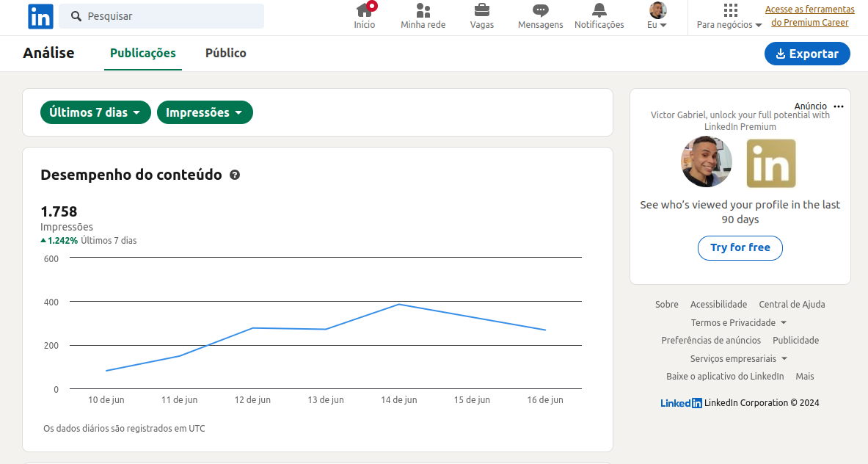

A página possui dois filtros, o que caracteriza um comportamento de consulta (ela procura valores baseados na seleção do filtro, coisa que HTML não permitiria, pois, não há lógica de programação nem definição de funções em HTML), além disso, a página possui um gráfico de “linha do tempo”, que também caracteriza outra consulta cíclica.